
大学生创新训练计划项目中期检查表
项目名称 | 用于可变形机翼的光纤形状传感系统开发
项目级别 | 国家级[ ] 省级[✓] 校级[ ] 院级[ ]
管理单位 | 自动化学院 |  | 研究起止时间 |  | 2019.3-2020.4
项目成员 | 负责人及成员 | 姓名 | 学号 |  | 联系方式
项目成员 | 负责人 | 浦航 | 031630229 |  | 13160086576
项目成员 | 成员2 | 邢国栋 | 031630217 |  | 15651785696
项目成员 | 成员3 | 许进 | 031630216 |  | 15150692508
项目成员 | 成员4 | 马合沙提·热马扎 | 031630215 |  | 15952080356
项目成员 | 成员5 | 张宏 | 031730320 |  | 18551753193
项目简介（200字  以内） | 设计制作可变形机翼，实现光纤光栅传感网络在机翼蒙皮碳纤维复合材料中的内埋布设，实现光纤光栅传感网络对可变形机翼形状的实时检测，最终设计出拥有实时形状检测功能人机交互程序的可变形机翼形状传感系统。
研究思路 | （以清晰简介的方式表述研究思路，可以分模块介绍，或者以流程图形式）  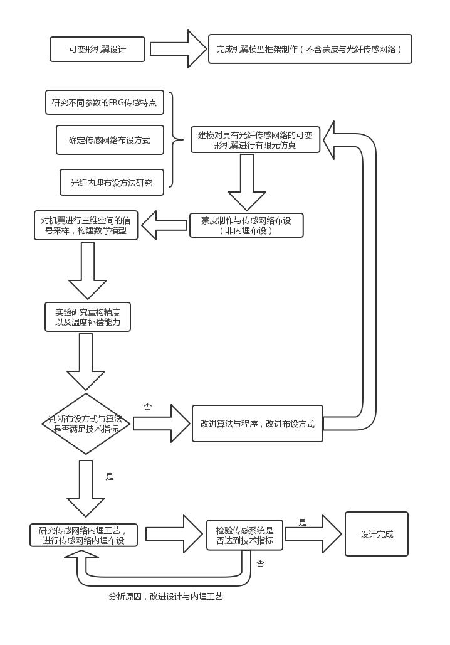  1.光纤光栅传感器参数选定研究  为能够准确反应出机翼形状，并与现有光纤光栅解调仪适配。需确定光栅传感器数量，带宽，反射率，光栅中心波长，相邻光栅间中心波长，最大直径，最小弯曲半径，节点数量等参数。  参数选取标准：  最小弯曲半径，它描述了形状传感器的柔性，最小弯曲半径越小，则可弯曲的程度越大，柔性越好，就可以感知更复杂的形变  带宽：理论上FBG的带宽越小测量精度越高但从实际的制作工艺水平和可行的精度来看，最合理的值应该在0.2nm和0.3nm之间。  反射率：光纤光栅的反射率越高，返回到测量系统的光功率就越大，相应的测量距离就越长。而且反射率越高，带宽较窄，光栅越稳定。为了获得最好的性能，光栅反射率应该>90％。  传感器的长度：传感光栅的长度决定了测量点的精确程度，理论上光栅的长度越小，测量点越精确。而实际制作光栅时要综合光栅的各种参数，光栅越短，反射率越低，带宽越宽。很短的光栅，其反射率和带宽都很难达到要求，因此要在三者之间做一个中和。  光栅中心波长：应根据现有光纤光栅解调仪工作波长段来确定。  2.光纤光栅传感器内埋工艺与布设方法研究  传感网络的内埋与布设是本项目的研究重点，将传感网络内埋大大增加了传感系统的实用性与可靠性。  首先对现有复合材料成型工艺进行理论研究，结合本项目需要内埋的光纤对工艺性能的要求，找出最适合的内埋工艺。使用有限元仿真软件仿真不同布设方式的光纤传感网络在形变过程中应力的分布，以及对蒙皮受力分布的影响。通过实验检验内埋前后对光纤传感网络的影响，最终确定合理的内埋工艺与布设方法。  3.光纤光栅形状传感器重构算法研究  为避免复杂的求解微分方程组过程，保证形状重构的效率和实时性，同时可以有效地进行温度补偿，减小温度变化对形状重构的干扰，应设计一种既考虑补偿又能够反映三维形状的传感网络布设方案。  通过实验对不同曲率不同形状下的机翼进行三维空间的信号采样，机翼蒙皮可以简化为无数条平行线的的集合，每条线上又有若干采样点，针对空间曲线、空间曲面三维重构算法进行研究。采用插值算法构建数学模型，首先通过理论分析推导基于三光纤光栅和递推过程的改进型算法，证明其进行空间曲线重构和温度补偿的可行性，继而通过几组预设曲线仿真，验证该算法是否具有较高的重构精度，同时分析不同插值方法对重构精度和实时性的影响；其次，对基于曲线重构的曲面重构算法进行研究，并通过两组预设曲面仿真验证该算法的可行性；  4.变形机翼形状检测人机交互程序研究  本项目旨在能够对可变形机翼形状进行实时监测，获得相关特征值，对其进行重构。从数据处理能力，响应速度，编程复杂度，以及兼容性灵活性等方面对所使用的编程软件进行选择，matlab可满足需求。实时重构对精度以及响应速度都有较高要求，设计的程序应平衡精度与速度的关系。  程序架构与功能设计  a.通信功能，能够接受传感系统的数据，并能够发送机翼形态的控制数据。  b.数据处理与分析功能：利用重构算法对数据进行处理，得到机翼形状的特征值。  c.实时显示功能：将处理后数据绘出，重构出机翼形状，并实时显示。  d.数据存储功能：对采集的信息进行存储，确定数据管理方案，方便日后分析。  5.可变形机翼设计  机翼的设计基于实际可变形机翼的变形需求，从而使得本形状传感系统具有现实的应用意义。为方便变形与传感网络布设蒙皮应采用复合材料。  将现有飞机作为本项目的原型机，考虑制作的复杂度，以及未来的应用。以固定翼无人机做为蓝本。考虑制作成本与实验设备的限制，以单侧机翼做为机翼模型。  为便于机翼产生形变以及考虑到机翼结构的稳定性，翼梁与翼肋应使用硬度大韧性好，尺寸稳定性好的材料。为使机翼产生多种形式的满足实际需求的形变从而验证传感系统的性能，使传感系统具有实际应用的意义。将翼梁与翼肋分为多部分，分别与传动机构连接，从而能够实现多种复杂形变。
项目进  展情况 | 中期检查目标：  1. 完成前期调研  2. 完成系统整体结构设计  3. 完成验证性机翼模型搭  4. 完成检测系统软件程序编写  是否可达到预期中期目标：[✓]是 [ ]否 已完成 100 %
项目进  展情况 | （以研究思路为依据，描述项目进展情况。如不能达到预期目标，请分析原因，例如预期目标中未考虑XX因素。）  - 前期调研，选定传感元件参数，确定传感器内埋布设方案  机翼主要由翼梁，翼肋和蒙皮三部分组成。其中，翼梁由前后两根梁组成，考虑到结构强度和重量方面的要求，前梁和后梁都采用了空心碳纤维杆，前梁外径为4mm，内径为2mm，后梁外径为2mm，内径为1mm；翼肋材料选择聚苯乙烯聚乙烯混合泡沫塑料（EPO），由于该材料硬度大且韧性好，尺寸稳定性好，非常适合用于航模的制作；蒙皮由碳纤维复合材料组成。最终的机翼模型翼展长1.2m，弦长为0.2m。  在蒙皮上埋设传感器网络的方法为，采用尺寸为300mmx600mm的碳纤维/环氧树脂预浸料，单层压厚为0.125mm，采用[9011/011]的铺层方式。FBG传感器置于0度方向的11层之间，表示为[9011/04/FBG/07]。  按照预先设计位置在预浸料表面铺覆光纤光栅，并在埋入过程中施加一定的预张力，以保证光纤光栅与预浸料中碳纤维的平行准直度。完成光纤光栅的埋植及预浸料铺层后， 按照碳纤维增强环氧树脂预浸料固化工艺完成复合材料的固化。  - 传感器设计  当一束广谱的光束被传播到光纤布拉格光栅的时候，光折射率被改变以后的每一小段光纤就只会反射一种特定波长的光波，这个波长称为中心波长，公式 λb=2neffΛ，其中neff为纤芯有效折射率，Λ为光栅周期。从式中可得，FBG的中心波长主要有光栅周期和有效折射率决定，因此影响这两个参数的物理过程都会导致FBG的中心波长发生偏移。温度保持恒定时，光纤光栅受纵向拉伸或压缩作用， 即其仅受轴向应变 ε，光栅周期 Λ 将会改变，此时中心波长 会发生漂移 。FBG的被测点可以建模为圆形截面的变形梁，当 对其施加一个轴向应变时，变形梁上下表面会同时承受拉 伸和压缩，会形成一个圆弧。在变形弯曲变形 区内，在缩短和伸长的两个变形区之间，应变中性层的长度 始终不变。通过计算可知只要检测 FBG传感器测点的中心波长变化量即可获得k的大小， 为基于曲率信息的机翼原型曲面重构算法提供基础数据。  为避免复杂的求解微分方程组过程，保证形状重构的效率和实时性，同时可以有效地进行温度补偿，减小温度变化对形状重构的干扰，最终采用三光纤光栅法构成传感器  - 重构算法研究与人机交互软件设计  重构算法分为由波长得到曲率和由曲率重构出形状两个部分，并具备温度补偿能力。  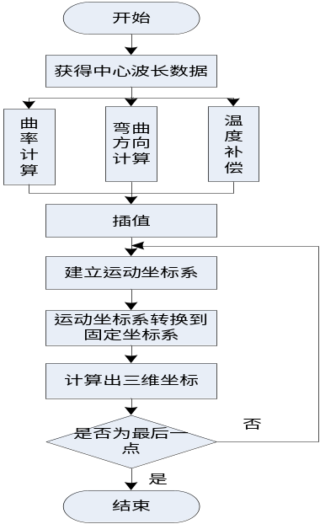  综合考虑对实时性能和误差的要求，选择线性插值，在实验中采用100个点的插值可以很好的复现传感器形状，并无明显延迟  核心程序算法  - 由解调仪波长数据解算出对应节点处的曲率值  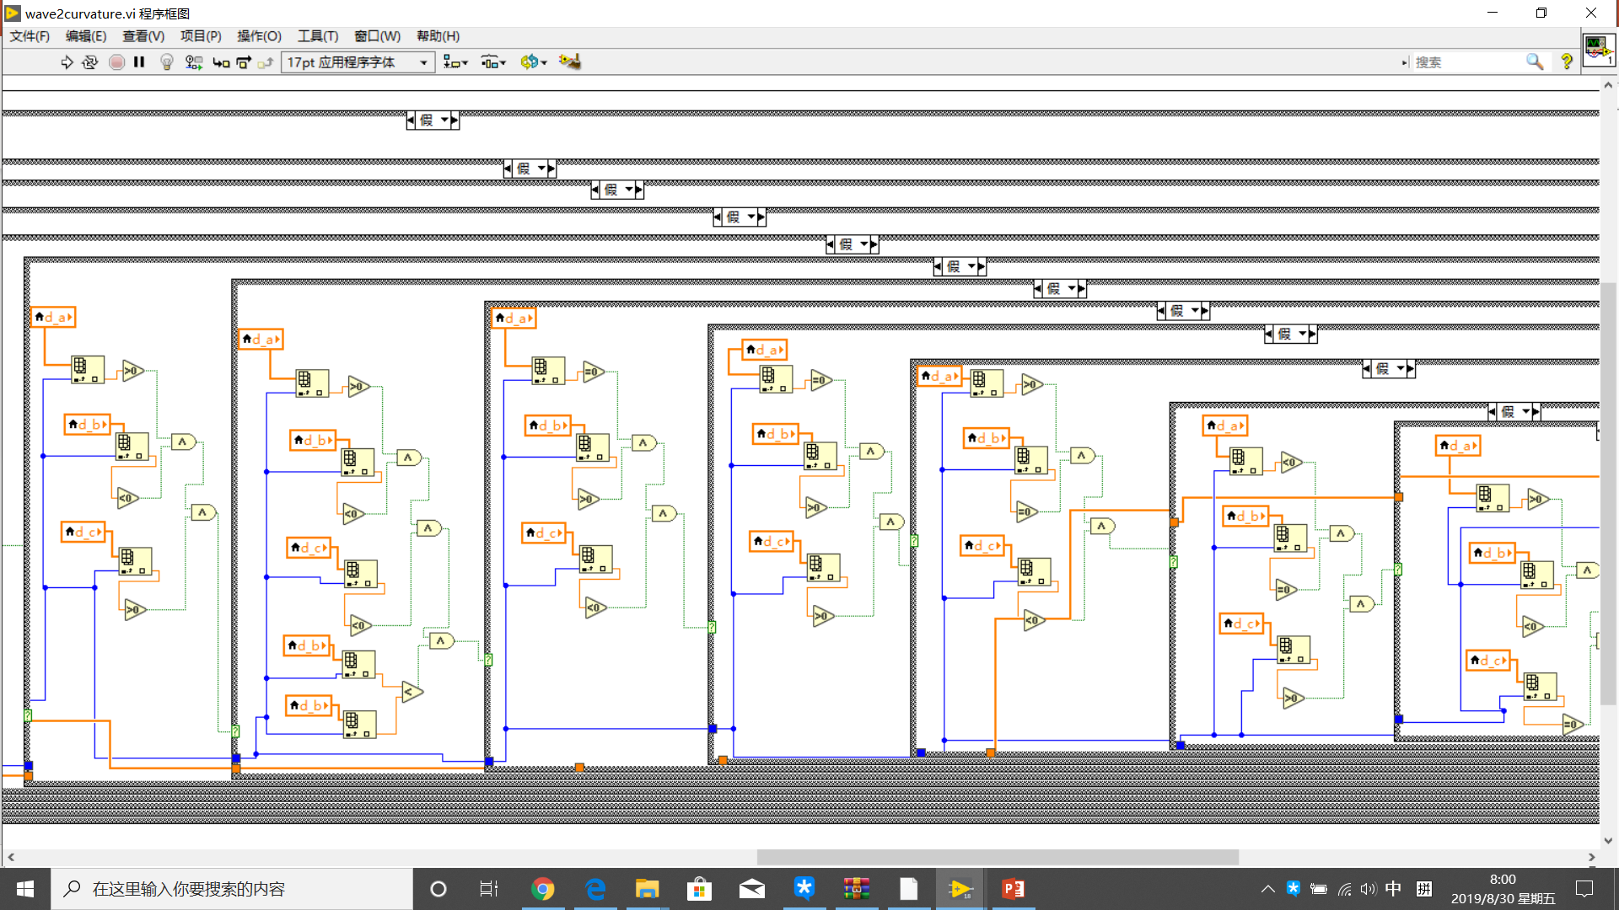  - 由曲率数据得到每一个节点相对于上一个节点的相对坐标  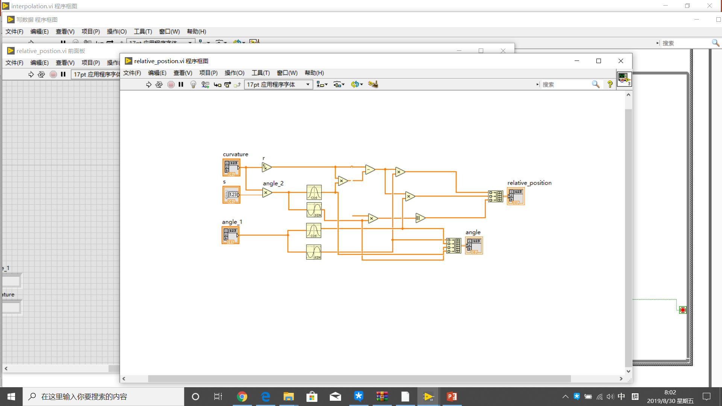  - 利用转换矩阵，将相对坐标转化为对于第一个节点（0，0，0）的绝对坐标  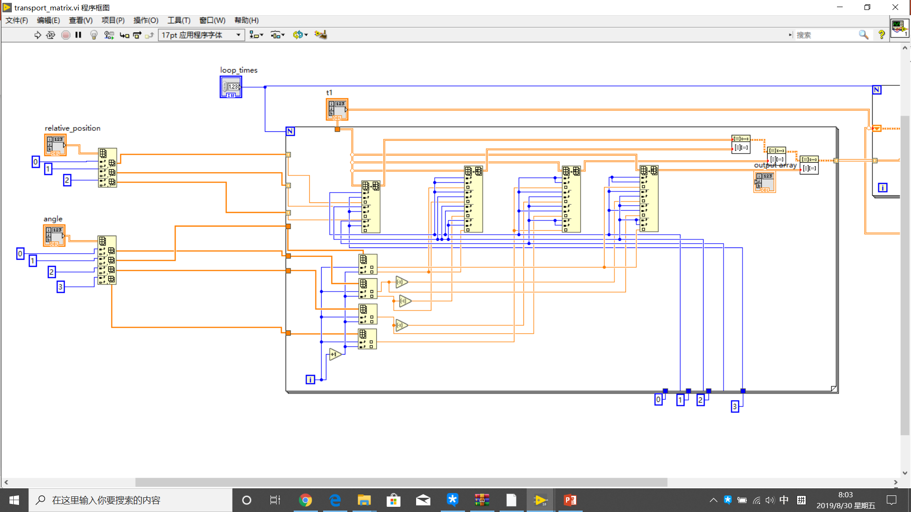  - 对解算出的绝对坐标进行线性插值，减小重构误差  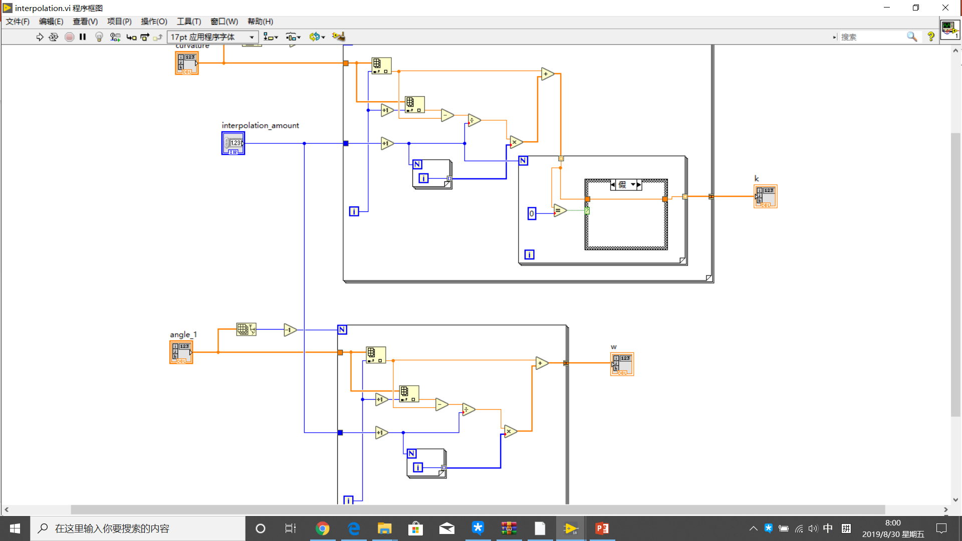
项目进  展情况 | 已遇到的问题及解决方法：  1.问题：FBG阵列的波长选择问题  解决方法：主要考虑到的因素包括光纤光栅解调仪的工作范围、每个FBG的工作范围、缓冲区大小及FBG的个数等。根据实验室已有的光纤光栅解调仪确定波长范围，每个FBG的工作范围选择 1.5nm，即可满足设计要求。  2.问题：由于FBG具有交叉敏感特性，温度变化和应变都会导致中心波长发生偏移，  传感网络布设方案应既考虑温度补偿又能够实时反映三维形状  解决方法：目前常用的温度补偿技术主要有参考光纤光栅法、双光纤光栅法、软件补偿等，理论分析几种常用补偿技术，并尝试加以改进，最终选择三光纤光栅法
已有阶段性成果 | R调研报告 （ 1 ）份 R软件程序 （ 1 ）个  R仿真报告 （ 1 ）份 □专利 （ ）项  □实验记录 （ ）份 □论文 （ ）份  □软件系统 （ ）个 R实物 （ 1 ）件
已有阶段性成果 | 成果简介：（介绍阶段性成果的基本信息，例如实物功能、研究报告的摘要等）  已完成初步的验证性实验，对传感器以及形状传感软件进行功能检验，可实现对形状的重构，并具备实时性  验证性实验结果，传感系统可重构出传感器的形状  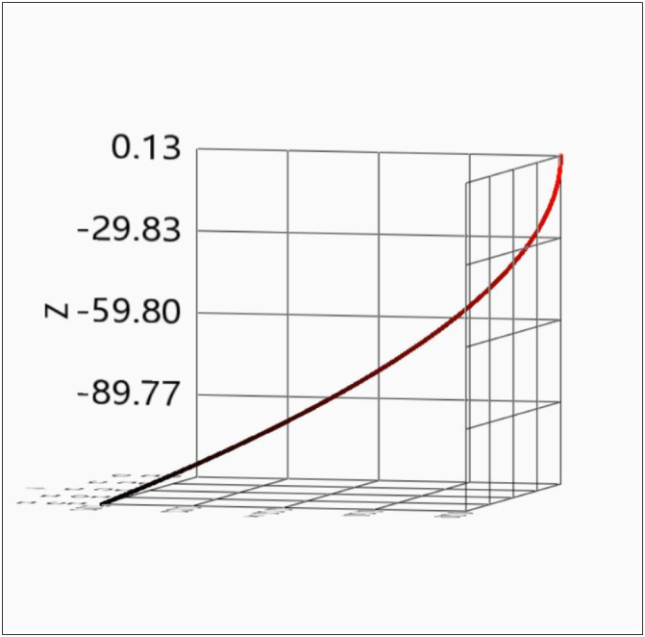  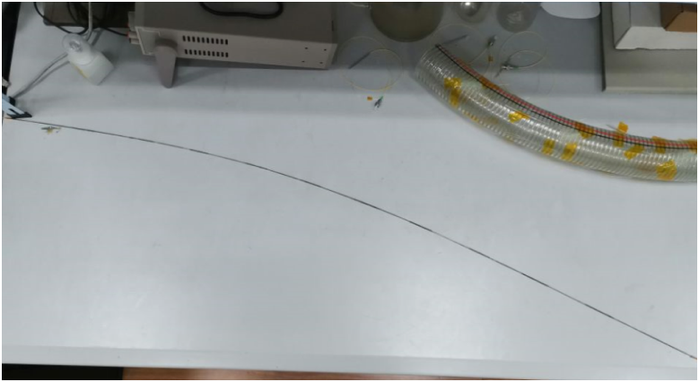
后期计划 | 下一阶段的研究安排：  - 进行标定实验，检验传感系统误差  - 完成对传感器在机翼内的铺设  - 优化传感系统软件系统软件设计，达到实时性的技术指标
预期最终成果形式 | （参照已有阶段性成果中的类别说明最终成果，并简述成果内容。）  完成一个完整的测试传感系统设计，实现光纤光栅传感器在机翼蒙皮中的内埋铺设，在误差范围内，实时重构机翼形状，达到对机翼形变进行实时监测目的
团队协作情况 | （以研究进展为依据，详细描述组内各成员的分工协作情况。）  浦航负责重构算法研究与曲面重构程序设计  肖建中负责重构算法研究与曲率计算部分程序设计  许进负责传感原理研究，负责选定元器件参数  邢国栋负责传感器设计，搭建传感网络  马和沙提负责传感器设计，研究内埋铺设方案  张宏负责机翼设计
经费使用情况 | 学校资助经费： 4000 元 |  |  | 已报销经费： 1970 元
经费使用情况 | 经费使用情况包括未报销经费。按创新基金管理网站上经费管理办法中的类别列出明细。例如：
  经费用途 | 支出内容 | 金额 | 是否已报销
  学术论文 |  | 0
  元器件 | 光纤光栅串、AB胶，无水乙醇，医用酒精棉 | 1773 | 是
  资料 | 购买书籍，打印资料 | 197 | 否
指导教师意见 | 签字： 日期：
检查组  意见 | （主要评价项目的工作进度、中期研究成果，提出项目进一步实施意见和建议。）  优秀（ ） 通过（ ） 中止（ ）  组长签字： 日期：
  □ 建议发表论文 | □ 建议申请专利
  □ 建议申请软件著作权 | □ 需加强监督，重点关注
  □ 项目成果展示性强
主管单位意见 | 签字： 日期：
备注：正反面打印

